Resolución del Pleno del Instituto de Transparencia, Acceso a la Información Pública y Protección de Datos Personales del Estado de México y Municipios, con domicilio en Metepec, Estado de México, de fecha diecinueve de agosto de dos mil veinte.

VISTOS los expedientes formados con motivo de los recursos de revisión 01212/INFOEM/IP/RR/2020, 01216/INFOEM/IP/RR/2020 y 01219/INFOEM/IP/RR/2020 acumulados, interpuestos por el C. XXXX XXXXXXXX XXXXXXX, en lo sucesivo EL RECURRENTE, en contra de las respuestas del Ayuntamiento de San ]osé del Rincón, en lo sucesivo EL SUJETO OBLIGADO, se procede a dictar la presente resolución con base en lo siguiente:
R E S U L T A N D O
I. En fecha veinte de enero de dos mil veinte, EL RECURRENTE presentó a través del Sistema de Acceso a la Información Mexiquense, en lo subsecuente EL SAIMEX ante EL SUJETO OBLIGADO, las solicitudes de acceso a información pública, a las que se les asignó los números 00009/JOSERIN/IP/2020, 00010/JOSERIN/IP/2020 y 00011/JOSERIN/IP/2020, mediante las cuales requirió lo siguiente:

Número de Solicitud | Contenido
00009/JOSERIN/IP/2020 | “SOLICITO LOS ARCHIVOS QUE CONTIENE LA BALANZA DE COMPROBACIÓN DETALLADA DE LOS MESES DE ENERO Y NOVIEMBRE DE 2019. QUE FUERON REMITIDOS POR EL AYUNTAMIENTO DE SAN JOSE DEL RINCON AL ÓRGANO SUPERIOR DE FISCALIZACIÓN DEL ESTADO DE MÉXICO.” (Sic)
00010/JOSERIN/IP/2020 | “SOLICITO LOS ARCHIVOS QUE CONTIENEN EL DIARIO GENERAL DE PÓLIZAS DE LOS MESES DE ENERO, FEBRERO, MARZO, ABRIL, MAYO, JUNIO, JULIO, AGOSTO, SEPTIEMBRE, OCTUBRE Y NOVIEMBRE DE 2019. QUE FUERON REMITIDOS POR EL AYUNTAMIENTO DE SAN JOSE DEL RINCON AL ÓRGANO SUPERIOR DE FISCALIZACIÓN DEL ESTADO DE MÉXICO.” (Sic)
00011/JOSERIN/IP/2020 | “SOLICITO LOS ARCHIVOS QUE CONTIENEN EL DICTAMEN DE RECONDUCCION DE EGRESOS DE LOS MESES DE ENERO, FEBRERO, MARZO, ABRIL, MAYO, JUNIO, JULIO, AGOSTO, SEPTIEMBRE, OCTUBRE Y NOVIEMBRE DE 2019. QUE FUERON REMITIDOS POR EL AYUNTAMIENTO DE SAN JOSE DEL RINCON AL ÓRGANO SUPERIOR DE FISCALIZACIÓN DEL ESTADO DE MÉXICO.” (Sic)
II. De las constancias que integran los expedientes electrónicos del SAIMEX, se advierte que en fecha once de febrero de dos mil veinte, el Responsable de la Unidad de Transparencia del SUJETO OBLIGADO dio respuesta a las solicitudes de mérito, en los mismos términos:
“En respuesta a la solicitud recibida, nos permitimos hacer de su conocimiento que con fundamento en el artículo 53, Fracciones: II, V y VI de la Ley de Transparencia y Acceso a la Información Pública del Estado de México y Municipios, le contestamos que:
De acuerdo a lo establecido en la CONAC (Consejo Nacional de Armonización Contable) y la SEVAC (Sistema de evaluación de armonización contable) Dicho formato no se publica en la pagina del municipio, por lo que no se puede proporcionar dicha información solicitada, y lo invitamos acudir a las oficinas de la tesorería a realizar dicho trámite con el pago de derechos correspondientes y conocer el fin de dicha información.
ATENTAMENTE
LIC. ISABEL CABALLERO ARRIAGA” (Sic)
III. Inconforme con las respuestas, el veinticinco de febrero de dos mil veinte, EL RECURRENTE interpuso los recursos de revisión objeto del presente estudio, y se les asignó los números de expedientes 01212/INFOEM/IP/RR/2020, 01216/INFOEM/IP/RR/2020 y 01219/INFOEM/IP/RR/2020, en los que señaló como acto impugnado y razones o motivos de inconformidad, en los mismos términos lo siguiente:
Número de Recurso | Acto Impugnado | Razones o motivos de inconformidad
01212/INFOEM/IP/RR/2020, 01216/INFOEM/IP/RR/2020 y 01219/INFOEM/IP/RR/2020 | “LA RESPUESTA DADA POR EL SUJETO OBLIGADO A LA SOLICITUD DE INFORMACIÓN REQUERIDA.” (Sic) | “EL SUJETO OBLIGADO MANIFIESTA QUE DE ACUERDO A LO ESTABLECIDO EN LA CONAC Y LA SEVAC DICHO FORMATO NO SE PUBLICA EN LA PAGINA DEL MUNICIPIO Y PIDE QUE SE ASISTA A LA TESORERÍA PARA REALIZAR EL TRAMITE CORRESPONDIENTE PARA CONOCER LA INFORMACIÓN, LO MANIFESTADO POR EL SUJETO OBLIGADO VIOLA GRAVEMENTE MI DERECHO AL ACCESO DE INFORMACIÓN SUSTENTANDO EL SUJETO OBLIGADO SU RESPUESTA EN QUE DEBO DE PAGAR PARA PODER TENER ACCESO A LA INFORMACIÓN REQUERIDA. EL ARTICULO 4 DE LA LEY DE TRANSPARENCIA ESTABLECE QUE TODA LA INFORMACIÓN GENERADA, OBTENIDA, ADQUIRIDA, TRANSFORMADA, ADMINISTRADA O EN POSESIÓN DE LOS SUJETOS OBLIGADOS ES PÚBLICA Y ACCESIBLE DE MANERA PERMANENTE A CUALQUIER PERSONA, EN LOS TÉRMINOS Y CONDICIONES QUE SE ESTABLEZCAN EN LOS TRATADOS INTERNACIONALES DE LOS QUE EL ESTADO MEXICANO SEA PARTE, EN LA LEY GENERAL, LA PRESENTE LEY Y DEMÁS DISPOSICIONES DE LA MATERIA, PRIVILEGIANDO EL PRINCIPIO DE MÁXIMA PUBLICIDAD DE LA INFORMACIÓN. SOLO PODRÁ SER CLASIFICADA EXCEPCIONALMENTE COMO RESERVADA TEMPORALMENTE POR RAZONES DE INTERÉS PÚBLICO, EN LOS TÉRMINOS DE LAS CAUSAS LEGÍTIMAS Y ESTRICTAMENTE NECESARIAS PREVISTAS POR ESTA LEY. ADEMAS SE VIOLA EL PRINCIPIO DE GRATUIDAD ESTABLECIDO EN LA LEY EL CUAL CONSISTE EN QUE EL ACCESO A LA INFORMACIÓN PÚBLICA NO GENERA COSTO ALGUNO PARA LOS SOLICITANTES, SÓLO PODRÁ REQUERIRSE EL COBRO ORRESPONDIENTE A LA MODALIDAD DE REPRODUCCIÓN Y ENTREGA SOLICITADA CONFORME A LO ESTABLECIDO EN LA PRESENTE LEY Y DEMÁS DISPOSICIONES JURÍDICAS APLICABLES.” (Sic)

IV. El veinticinco de febrero de dos mil veinte, los recursos de revisión de que se tratan se enviaron electrónicamente al Instituto de Transparencia, Acceso a la Información Pública y Protección de Datos Personales del Estado de México y Municipios y con fundamento en el artículo 185, fracción I de la Ley de Transparencia y Acceso a la Información Pública del Estado de México y Municipios, se turnó, a través del SAIMEX, el recurso de revisión 01212/INFOEM/IP/RR/2020 a la Comisionada EVA ABAID YAPUR, el recurso de revisión 01216/INFOEM/IP/RR/2020 al Comisionado LUIS GUSTAVO PARRA NORIEGA y el recurso de revisión 01219/INFOEM/IP/RR/2020 al Comisionado JAVIER MARTÍNEZ CRUZ, a efecto de que decretaran su admisión o desechamiento.
V. De las constancias de los expedientes electrónicos del SAIMEX, se desprende que el día tres de marzo de dos mil veinte, se acordó la admisión a trámite de los recursos de revisión que nos ocupan, así como la integración de los expedientes respectivos, mismos que se pusieron a disposición de las partes, para que en un plazo máximo de siete días hábiles conforme a lo dispuesto por el artículo 185 de la Ley de Transparencia y Acceso a la Información Pública del Estado de México y Municipios, manifestaran lo que a su derecho conviniera, a efecto de presentar pruebas y alegatos; así como para que EL SUJETO OBLIGADO rindiera sus Informes Justificados respectivamente.

VI. En cumplimiento a lo anterior, de las constancias de los expedientes electrónicos del SAIMEX, se observó que EL SUJETO OBLIGADO fue omiso en rendir los Informes Justificados correspondientes; por su parte, EL RECURRENTE no realizó manifiestación alguna, ni presentó pruebas o alegatos que a su derecho convinieran en los medios de impugnación.
VII. Por economía procesal y a fin de evitar la emisión de resoluciones contradictorias, el Pleno de este Instituto determinó la acumulación de los recursos de revisión 01212/INFOEM/IP/RR/2020, 01216/INFOEM/IP/RR/2020 y 01219/INFOEM/IP/RR/2020, en la Octava Sesión Ordinaria, de fecha cinco de marzo de dos mil veinte, turnándose a la Comisionada EVA ABAID YAPUR para que formulara y presentara el proyecto de resolución correspondiente, esto de conformidad con el numeral ONCE inciso b) y d) de los Lineamientos para la Recepción, Trámite y Resolución de las Solicitudes de Acceso a la Información, así como de los Recursos de Revisión que deberán observar los Sujetos Obligados por la Ley de Transparencia y Acceso a la Información Pública del Estado de México y Municipios, que señalan:
“ONCE. El Instituto, para mejor resolver y evitar la emisión de resoluciones contradictorias, podrá acordar la acumulación de los expedientes de recursos de revisión, de oficio o a petición de parte cuando:
…
b) Las partes o los actos impugnados sean iguales;
d) Resulte conveniente la resolución unificada de los asuntos; y”
(Énfasis añadido)
Asimismo, es de señalar que, los recursos de referencia fueron presentados por el mismo RECURRENTE ante el SUJETO OBLIGADO, aunado a que resulta conveniente su trámite de forma unificada para evitar la emisión de resoluciones contradictorias, por lo que, fue procedente que este Órgano Garante decretara su acumulación, de conformidad con lo dispuesto en el artículo 18 del Código de Procedimientos Administrativos del Estado de México, de aplicación supletoria en términos del artículo 195 de la Ley de Transparencia y Acceso a la Información Pública del Estado de México y Municipios, que a la letra señalan:
Código de Procedimientos Administrativos del Estado de México
“Artículo 18.- La autoridad administrativa o el Tribunal acordarán la acumulación de los expedientes del procedimiento y proceso administrativo que ante ellos se sigan, de oficio o a petición de parte, cuando las partes o los actos administrativos sean iguales, se trate de actos conexos o resulte conveniente el trámite unificado de los asuntos, para evitar la emisión de resoluciones contradictorias. La misma regla se aplicará, en lo conducente, para la separación de los expedientes.
Ley de Transparencia y Acceso a la Información Pública del Estado de México y Municipios.

Ley de Transparencia y Acceso a la Información Pública del Estado de México y Municipios
Artículo 195. En la tramitación del recurso de revisión se aplicarán supletoriamente las disposiciones contenidas en el Código de Procedimientos Administrativos del Estado de México.”
(Énfasis añadido)
De lo dispuesto en la normativa anterior, dicha acumulación procede cuando:
a) El solicitante y la información referida sean las mismas;
b) Las partes o los actos impugnados sean iguales;
c) Cuando se trate del mismo solicitante, el mismo Sujeto Obligado, aunque se trate de solicitudes diversas; y
d) Resulte conveniente la resolución unificada de los asuntos.

Tal y como se mencionó anteriormente, los recursos de revisión que nos ocupan fueron interpuestos por el mismo RECURRENTE ante el SUJETO OBLIGADO, además de que la información solicitada es prácticamente la misma, por lo que, resulta conveniente su resolución conjunta. Bajo este orden de ideas, se acordó procedente la acumulación de los recursos de revisión señalados en la presente resolución, lo anterior, con el fin de no emitir resoluciones contradictorias entre sí, en caso de resolverlos en forma separada, por lo que mediante acuerdo de fecha tres de agosto de dos mil veinte se notificó la acumulación de los presentes recursos de revisión.

VIII. Una vez analizado el estado procesal que guardan los expedientes, en fecha tres de agosto de dos mil veinte, la Comisionada EVA ABAID YAPUR acordó el cierre de instrucción en los recursos de revisión, así como la remisión de los expedientes a efecto de ser resueltos, de conformidad con lo establecido en el artículo 185 fracciones VI y VIII de la Ley de Transparencia y Acceso a la Información Pública del Estado de México y Municipios.

C O N S I D E R A N D O

PRIMERO. Competencia. Este Instituto de Transparencia, Acceso a la Información Pública y Protección de Datos Personales del Estado de México y Municipios, es competente para conocer y resolver los presentes recursos, conforme a lo dispuesto en los artículos 6, Letra A de la Constitución Política de los Estados Unidos Mexicanos; 5, párrafos vigésimo segundo, vigésimo tercero y vigésimo cuarto, fracciones IV y V de la Constitución Política del Estado Libre y Soberano de México; 1, 2, fracción II, 13, 29, 36, fracciones I y II, 176, 178, 179, 181, párrafo tercero y 185 de la Ley de Transparencia y Acceso a la Información Pública del Estado de México y Municipios; y 9, fracciones I y XXIV y 11 del Reglamento Interior del Instituto de Transparencia, Acceso a la Información Pública y Protección de Datos Personales del Estado de México y Municipios; toda vez que se trata de un recurso de revisión interpuestos por un Ciudadano en términos de la Ley de la materia.

SEGUNDO. Interés. Los recursos de revisión fueron interpuestos por parte legítima, en atención a que se presentaron por EL RECURRENTE, quien es la misma persona que formuló las solicitudes de acceso a la información pública al SUJETO OBLIGADO.

TERCERO. Oportunidad. Los recursos de revisión fueron interpuestos dentro del plazo de quince días hábiles contados a partir del día siguiente en que EL RECURRENTE tuvo conocimiento de las respuestas impugnadas, tal y como lo prevé el artículo 178 de la Ley de Transparencia y Acceso a la Información Pública del Estado de México y Municipios, que establece:
“Artículo 178. El solicitante podrá interponer, por sí mismo o a través de su representante, de manera directa o por medios electrónicos, recurso de revisión ante el Instituto o ante la Unidad de Transparencia que haya conocido de la solicitud dentro de los quince días hábiles, siguientes a la fecha de la notificación de la respuesta.

A falta de respuesta del sujeto obligado, dentro de los plazos establecidos en esta Ley, a una solicitud de acceso a la información pública, el recurso podrá ser interpuesto en cualquier momento, acompañado con el documento que pruebe la fecha en que presentó la solicitud.
En el caso de que se interponga ante la Unidad de Transparencia, ésta deberá remitir el recurso de revisión al Instituto a más tardar al día siguiente de haberlo recibido.”

En esa tesitura, atendiendo a que EL SUJETO OBLIGADO notificó las respuestas a las solicitudes anteriormente citadas el día once de febrero de dos mil diecinueve; así, el plazo de quince días hábiles que el artículo 178 de la Ley de la materia otorga al RECURRENTE para presentar los respectivos recursos de revisión, transcurrió del doce de febrero al cuatro de marzo de dos mil veinte; sin contemplar en el cómputo los días catorce, quince, dieciséis, veintidós, veintitrés y veintinueve de febrero y uno de marzo de dos mil veinte, por corresponder a sábados y domingos así como el dos de marzo de dos mil veinte, considerado como día inhábil, en términos del calendario oficial publicado en el periódico oficial Gaceta del Gobierno, el 19 de diciembre de 2019.
En ese tenor, si los recursos de revisión que nos ocupan, se interpusieron el veinticinco de febrero de dos mil veinte, éstos se encuentran dentro de los márgenes temporales previstos en el precepto legal citado en el párrafo anterior y, por tanto, su interposición se considera oportuna.
CUARTO. Procedibilidad. Del análisis efectuado, se advierte la procedibilidad del presente Recurso de Revisión, en razón de acreditación plena de todos y cada uno de los elementos formales exigidos por el artículo 180 de la Ley de Transparencia y Acceso a la Información Pública del Estado de México y Municipios, en atención a que fue presentado mediante el formato visible en EL SAIMEX.

QUINTO. Estudio y resolución del recurso. Una vez determinada la vía sobre la que versarán los presentes recursos y previa revisión de los expedientes electrónicos formados en EL SAIMEX con motivo de las solicitudes de información y de los recursos que dan origen, es conveniente analizar si las respuestas del SUJETO OBLIGADO, cumplen con los requisitos y procedimientos del derecho de acceso a la información pública; por lo que, en primer término tenemos que las solicitudes de acceso a la información consistieron en los archivos que contiene la balanza de comprobación detallada de los meses de enero y noviembre de 2019, el diario general de pólizas de los meses de enero, febrero, marzo, abril, mayo, junio, julio, agosto, septiembre, octubre y noviembre de 2019 y el dictamen de reconducción de egresos de los meses de enero, febrero, marzo, abril, mayo, junio, julio, agosto, septiembre, octubre y noviembre de 2019 enviados al Órgano Superior de Fiscalización del Estado de México (OSFEM).

De lo anterior, se desprende que EL SUJETO OBLIGADO le informó que “De acuerdo a lo establecido en la CONAC (Consejo Nacional de Armonización Contable) y la SEVAC (Sistema de evaluación de armonización contable) Dicho formato no se publica en la pagina del municipio, por lo que no se puede proporcionar dicha información solicitada, y lo invitamos acudir a las oficinas de la tesorería a realizar dicho trámite con el pago de derechos correspondientes y conocer el fin de dicha información.”

De lo anterior, el ahora RECURRENTE señaló como acto impugnado en los recursos de revisión en estudio las respuestas y como razones y motivos de inconformidad el cobro que señala la Autoridad para acceder a la documentación que solicitó, violando su derecho de acceso a la información pública.
Bajo lo cual, se actualiza la causal de procedencia en la fracción VIII de la Ley de Transparencia y Acceso a la Información Pública del Estado de México y Municipios que dispone:
“Artículo 179. El recurso de revisión es un medio de protección que la Ley otorga a los particulares, para hacer valer su derecho de acceso a la información pública, y procederá en contra de las siguientes causas:
VIII. La notificación, entrega o puesta a disposición de información en una modalidad o formato distinto al solicitado;”
Primeramente, se precisa que se obvia el análisis de la competencia por parte del SUJETO OBLIGADO, para generar, administrar o poseer la información solicitada, dado que éste ha asumido la misma, en razón de que en su respuesta admitió contar con dicha información al señalar que de acuerdo a lo establecido en la CONAC (Consejo Nacional de Armonización Contable) y la SEVAC (Sistema de evaluación de armonización contable) Dicho formato no se publica en la página del municipio, por lo que podía acudir a la tesorería y después de realizar el pago correspondiente podía acceder a la misma.
En efecto, el hecho de que EL SUJETO OBLIGADO haya asumido contar con la información pública solicitada, acepta que la genera, posee y administra, en ejercicio de sus funciones, atribuciones y competencias de derecho público, motivo por el cual se actualiza el supuesto jurídico, previsto en el artículo 12 de la Ley de Transparencia y Acceso a la Información Pública del Estado de México y Municipios.
“Artículo 12. Quienes generen, recopilen, administren, manejen, procesen, archiven o conserven información pública serán responsables de la misma en los términos de las disposiciones jurídicas aplicables.
Los sujetos obligados sólo proporcionarán la información pública que se les requiera y que obre en sus archivos y en el estado en que ésta se encuentre. La obligación de proporcionar información no comprende el procesamiento de la misma, ni el presentarla conforme al interés del solicitante; no estarán obligados a generarla, resumirla, efectuar cálculos o practicar investigaciones.” (Sic)
Así, el estudio de la naturaleza jurídica de la información pública solicitada, tiene por objeto determinar si ésta la genera, posee o administra EL SUJETO OBLIGADO; sin embargo, en aquellos casos en que éste la asume, a nada práctico nos conduciría su estudio, ya que se insiste, dicha información, fue admitida por el mismo; por lo que, la genera, posee y administra, en ejercicio de sus funciones de derecho público, motivo por el cual, se actualiza el supuesto jurídico, previsto en el artículo 12 de la Ley de la materia, anteriormente referido.
Ahora bien, es necesario referir el artículo 115 fracción I y II de la Constitución Política de los Estados Unidos Mexicanos, que en su literalidad menciona lo siguiente:
“Artículo 115. Los estados adoptarán, para su régimen interior, la forma de gobierno republicano, representativo, democrático, laico y popular, teniendo como base de su división territorial y de su organización política y administrativa, el municipio libre, conforme a las bases siguientes:
I. Cada Municipio será gobernado por un Ayuntamiento de elección popular directa, integrado por un Presidente Municipal y el número de regidores y síndicos que la ley determine. La competencia que esta Constitución otorga al gobierno municipal se ejercerá por el Ayuntamiento de manera exclusiva y no habrá autoridad intermedia alguna entre éste y el gobierno del Estado.
(…)
II. Los municipios estarán investidos de personalidad jurídica y manejarán su patrimonio conforme a la ley.
(…)”
Por lo anterior, es claro que el máximo ordenamiento del país reconoce la figura del Municipio como base de la división territorial, el cual será gobernado por un Ayuntamiento de elección popular; asimismo se destaca que, todo Municipio se encuentra investido de personalidad jurídica, lo que quiere decir que posee libremente la capacidad de decisión siempre y cuando, ello sea conforme a los ordenamientos legales aplicables.

Ahora bien, es pertinente enfatizar lo que al derecho de acceso a la información pública, se refiere el artículo 6°, Apartado A de la Constitución Política de los Estados Unidos Mexicanos, que señala:
“Artículo 6o. . . .
A. Para el ejercicio del derecho de acceso a la información, la Federación y las entidades federativas, en el ámbito de sus respectivas competencias, se regirán por los siguientes principios y bases:
I. Toda la información en posesión de cualquier autoridad, entidad, órgano y organismo de los Poderes Ejecutivo, Legislativo y Judicial, órganos autónomos, partidos políticos, fideicomisos y fondos públicos, así como de cualquier persona física, moral o sindicato que reciba y ejerza recursos públicos o realice actos de autoridad en el ámbito federal, estatal y municipal, es pública y sólo podrá ser reservada temporalmente por razones de interés público y seguridad nacional, en los términos que fijen las leyes. En la interpretación de este derecho deberá prevalecer el principio de máxima publicidad. Los sujetos obligados deberán documentar todo acto que derive del ejercicio de sus facultades, competencias o funciones, la ley determinará los supuestos específicos bajo los cuales procederá la declaración de inexistencia de la información.
II. La información que se refiere a la vida privada y los datos personales será protegida en los términos y con las excepciones que fijen las leyes.
III. Toda persona, sin necesidad de acreditar interés alguno o justificar su utilización, tendrá acceso gratuito a la información pública, a sus datos personales o a la rectificación de éstos.
IV. Se establecerán mecanismos de acceso a la información y procedimientos de revisión expeditos que se sustanciarán ante los organismos autónomos especializados e imparciales que establece esta Constitución.
V. Los sujetos obligados deberán preservar sus documentos en archivos administrativos actualizados y publicarán, a través de los medios electrónicos disponibles, la información completa y actualizada sobre el ejercicio de los recursos públicos y los indicadores que permitan rendir cuenta del cumplimiento de sus objetivos y de los resultados obtenidos.
VI. Las leyes determinarán la manera en que los sujetos obligados deberán hacer pública la información relativa a los recursos públicos que entreguen a personas físicas o morales.
VII. La inobservancia a las disposiciones en materia de acceso a la información pública será sancionada en los términos que dispongan las leyes.” (sic)
(Énfasis añadido)

Por su parte, la Constitución Política del Estado Libre y Soberano de México, en su artículo 5°, párrafos vigésimo segundo, vigésimo tercero y vigésimo cuarto fracción I, disponen lo siguiente:
“Artículo 5. …
. . .
El derecho a la información será garantizado por el Estado. La ley establecerá las previsiones que permitan asegurar la protección, el respeto y la difusión de este derecho.
Para garantizar el ejercicio del derecho de transparencia, acceso a la información pública y protección de datos personales, los poderes públicos y los organismos autónomos, transparentarán sus acciones, en términos de las disposiciones aplicables, la información será oportuna, clara, veraz y de fácil acceso.
Este derecho se regirá por los principios y bases siguientes:
I. Toda la información en posesión de cualquier autoridad, entidad, órgano y organismos de los Poderes Ejecutivo, Legislativo y Judicial, órganos autónomos, partidos políticos, fideicomisos y fondos públicos estatales y municipales, así como del gobierno y de la administración pública municipal y sus organismos descentralizados, asimismo de cualquier persona física, jurídica colectiva o sindicato que reciba y ejerza recursos públicos o realice actos de autoridad en el ámbito estatal y municipal, es pública y sólo podrá ser reservada temporalmente por razones previstas en la Constitución Política de los Estados Unidos Mexicanos de interés público y seguridad, en los términos que fijen las leyes. En la interpretación de este derecho deberá prevalecer el principio de máxima publicidad. Los sujetos obligados deberán documentar todo acto que derive del ejercicio de sus facultades, competencias o funciones, la ley determinará los supuestos específicos bajo los cuales procederá la declaración de inexistencia de la información.” (sic)

Asimismo, se tiene que la Ley de Transparencia y Acceso a la Información Pública del Estado de México y Municipios, prevé en su artículo 23, lo siguiente:

“Artículo 23. Son sujetos obligados a transparentar y permitir el acceso a su información y proteger los datos personales que obren en su poder:
I. El Poder Ejecutivo del Estado de México, las dependencias, organismos auxiliares, órganos, entidades, fideicomisos y fondos públicos, así como la Procuraduría General de Justicia;
II. El Poder Legislativo del Estado, los organismos, órganos y entidades de la Legislatura y sus dependencias;
III. El Poder Judicial, sus organismos, órganos y entidades, así como el Consejo de la Judicatura del Estado;
IV. Los ayuntamientos y las dependencias, organismos, órganos y entidades de la administración municipal;
V. Los órganos autónomos;
VI. Los tribunales administrativos y autoridades jurisdiccionales en materia laboral;
VII. Los partidos políticos y agrupaciones políticas, en los términos de las disposiciones aplicables;
VIII. Los fideicomisos y fondos públicos que cuenten con financiamiento público, parcial o total, o con participación de entidades de gobierno;
IX. Los sindicatos que reciban y/o ejerzan recursos públicos en el ámbito estatal y municipal;
X. Cualquier persona física o jurídico colectiva que reciba y ejerza recursos públicos en el ámbito estatal o municipal; y
XI. Cualquier otra autoridad, entidad, órgano u organismo de los poderes estatal o municipal, que reciba recursos públicos.
Los sujetos obligados deberán hacer pública toda aquella información relativa a los montos y las personas a quienes entreguen, por cualquier motivo, recursos públicos, así como los informes que dichas personas les entreguen sobre el uso y destino de dichos recursos.
Los servidores públicos deberán transparentar sus acciones así como garantizar y respetar el derecho de acceso a la información pública.
(Énfasis añadido)

Conforme a los preceptos legales citados, se desprende que, el derecho de acceso a la información pública, es una garantía individual que puede ser ejercida ante cualquier autoridad, entidad, órgano u organismo, tanto federal, estatal o municipal, con el fin de que, los particulares conozcan toda aquella información relativa a que los servidores públicos deberán transparentar sus acciones así como garantizar y respetar el derecho de acceso a la información pública.
Asimismo, en el numeral 3 de la Ley Orgánica Municipal del Estado de México, se establece que los Municipios de la entidad regularán su funcionamiento de conformidad con lo que establece la misma Ley, los Bandos Municipales, Reglamentos y demás disposiciones legales aplicables.
Al respecto, resulta importante traer a colación el contenido de los artículos 4 y 12 de la Ley de Transparencia y Acceso a la Información Pública del Estado de México y Municipios, mismos que son del tenor siguiente:
“Artículo 4. El derecho humano de acceso a la información pública es la prerrogativa de las personas para buscar, difundir, investigar, recabar, recibir y solicitar información pública, sin necesidad de acreditar personalidad ni interés jurídico.
Toda la información generada, obtenida, adquirida, transformada, administrada o en posesión de los sujetos obligados es pública y accesible de manera permanente a cualquier persona, en los términos y condiciones que se establezcan en los tratados internacionales de los que el Estado mexicano sea parte, en la Ley General, la presente Ley y demás disposiciones de la materia, privilegiando el principio de máxima publicidad de la información. Solo podrá ser clasificada excepcionalmente como reservada temporalmente por razones de interés público, en los términos de las causas legítimas y estrictamente necesarias previstas por esta Ley.
Los sujetos obligados deben poner en práctica, políticas y programas de acceso a la información que se apeguen a criterios de publicidad, veracidad, oportunidad, precisión y suficiencia en beneficio de los solicitantes.

Artículo 12. Quienes generen, recopilen, administren, manejen, procesen, archiven o conserven información pública serán responsables de la misma en los términos de las disposiciones jurídicas aplicables.
Los sujetos obligados sólo proporcionarán la información pública que se les requiera y que obre en sus archivos y en el estado en que ésta se encuentre. La obligación de proporcionar información no comprende el procesamiento de la misma, ni el presentarla conforme al interés del solicitante; no estarán obligados a generarla, resumirla, efectuar cálculos o practicar investigaciones.”
(Énfasis añadido)

Por consiguiente, los preceptos legales transcritos establecen que los Sujetos Obligados se encuentran constreñidos a entregar la información pública solicitada por los particulares y que ésta misma se encuentre en sus archivos o que obre en su posesión, privilegiando en todo momento el principio de máxima publicidad, sin generarla, procesarla, resumirla, ni presentarla conforme al interés del solicitante.
Queda de manifiesto entonces que, se considera información pública al conjunto de datos que posee cualquier autoridad, obtenidos en virtud del ejercicio de sus funciones de derecho público; criterio que ha sostenido el más alto tribunal jurisdiccional del país, la Suprema Corte de Justicia de la Nación, en la tesis 2a. LXXXVIII/2010, sustentada por la Segunda Sala, publicada en el Semanario Judicial de la Federación y su Gaceta, Novena Época, tomo XXXII, agosto de 2010, página 463, con el siguiente contenido:

“INFORMACIÓN PÚBLICA. ES AQUELLA QUE SE ENCUENTRA EN POSESIÓN DE CUALQUIER AUTORIDAD, ENTIDAD, ÓRGANO Y ORGANISMO FEDERAL, ESTATAL Y MUNICIPAL, SIEMPRE QUE SE HAYA OBTENIDO POR CAUSA DEL EJERCICIO DE FUNCIONES DE DERECHO PÚBLICO. Dentro de un Estado constitucional los representantes están al servicio de la sociedad y no ésta al servicio de los gobernantes, de donde se sigue la regla general consistente en que los poderes públicos no están autorizados para mantener secretos y reservas frente a los ciudadanos en el ejercicio de las funciones estatales que están llamados a cumplir, salvo las excepciones previstas en la ley, que operan cuando la revelación de datos pueda afectar la intimidad, la privacidad y la seguridad de las personas. En ese tenor, información pública es el conjunto de datos de autoridades o particulares en posesión de cualquier autoridad, entidad, órgano y organismo federal, estatal y municipal, obtenidos por causa del ejercicio de funciones de derecho público, considerando que en este ámbito de actuación rige la obligación de éstos de rendir cuentas y transparentar sus acciones frente a la sociedad, en términos del artículo 6o., fracción I, de la Constitución Política de los Estados Unidos Mexicanos, en relación con los numerales 1, 2, 4 y 6 de la Ley Federal de Transparencia y Acceso a la Información Pública Gubernamental” (sic)

Asimismo, el artículo 24 de la Ley de la materia, señala que los Sujetos Obligados sólo proporcionarán la información pública que generen, administren o posean en el ejercicio de sus atribuciones; por consiguiente, la información pública se encuentra a disposición de cualquier persona, lo que implica que es deber de los Sujetos Obligados, garantizar a toda persona el derecho de acceso a la información pública.

En esta misma tesitura, es de subrayar que el derecho de acceso a la información pública, consiste en que la información solicitada conste en un soporte documental en cualquiera de sus formas, a saber: expedientes, reportes, estudios, actas, resoluciones, oficios, correspondencia, acuerdos, directivas, directrices, circulares, contratos, convenios, instructivos, notas, memorandos, estadísticas o bien, cualquier otro registro que documente el ejercicio de las facultades, funciones y competencias de los Sujetos Obligados; los que podrán estar en cualquier medio, sea escrito, impreso, sonoro, visual, electrónico, informático u holográfico, de conformidad con el artículo 3, fracción XI de la Ley de la materia, el cual dispone lo siguiente:
“Artículo 3. Para los efectos de la presente Ley se entenderá por:
XI. Documento: Los expedientes, reportes, estudios, actas, resoluciones, oficios, correspondencia, acuerdos, directivas, directrices, circulares, contratos, convenios, instructivos, notas, memorandos, estadísticas o bien, cualquier otro registro que documente el ejercicio de las facultades, funciones y competencias de los sujetos obligados, sus servidores públicos e integrantes, sin importar su fuente o fecha de elaboración. Los documentos podrán estar en cualquier medio, sea escrito, impreso, sonoro, visual, electrónico, informático u holográfico;”

Siendo aplicable el criterio de interpretación en el orden administrativo número 0002-11, emitido por Acuerdo del Pleno del Instituto de Transparencia y Acceso a la Información Pública del Estado de México y Municipios, publicado en el Periódico Oficial del Gobierno del Estado Libre y Soberano de México “Gaceta del Gobierno” el diecinueve de octubre de dos mil once, cuyo rubro y texto dispone:
“CRITERIO 0002-11
INFORMACIÓN PÚBLICA, CONCEPTO DE, EN MATERIA DE TRANSPARENCIA. INTERPRETACIÓN SISTEMÁTICA DE LOS ARTÍCULOS 2°, FRACCIÓN V, XV, Y XVI, 3°, 4°, 11 Y 41. De conformidad con los artículos antes referidos, el derecho de acceso a la información pública, se define en cuanto a su alcance y resultado material, el acceso a los archivos, registros y documentos públicos, administrados, generados o en posesión de los órganos u organismos públicos, en virtud del ejercicio de sus funciones de derecho público, sin importar su fuente, soporte o fecha de elaboración.
En consecuencia el acceso a la información se refiere a que se cumplan cualquiera de los siguientes tres supuestos:
1) Que se trate de información registrada en cualquier soporte documental, que en ejercicio de las atribuciones conferidas, sea generada por los Sujetos Obligados;
2) Que se trate de información registrada en cualquier soporte documental, que en ejercicio de las atribuciones conferidas, sea administrada por los Sujetos Obligados, y
3) Que se trate de información registrada en cualquier soporte documental, que en ejercicio de las atribuciones conferidas, se encuentre en posesión de los Sujetos Obligados.” (SIC)
(Énfasis Añadido)

Es en este concepto que, la transparencia implica el deber de los Sujetos Obligados de documentar todo acto que derive del ejercicio de sus facultades, competencias o funciones, considerando desde su origen la eventual publicidad y reutilización de la información que generen; ello, de conformidad con lo establecido en el artículo 18 de la Ley de Transparencia y Acceso a la Información Pública del Estado de México y Municipios.
Ahora bien, la Lineamientos para el Informe Mensual Municipal 2019 disponen:
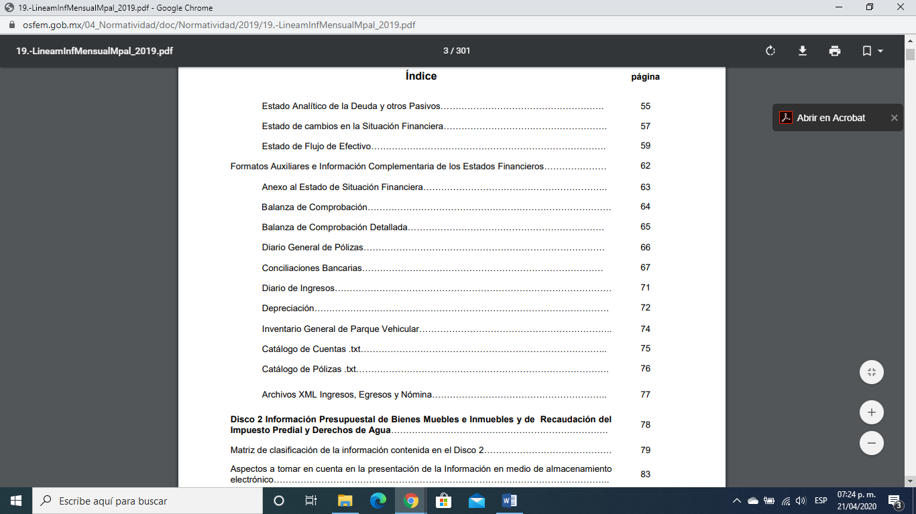
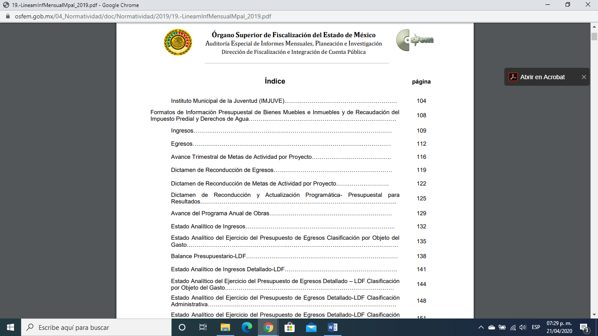
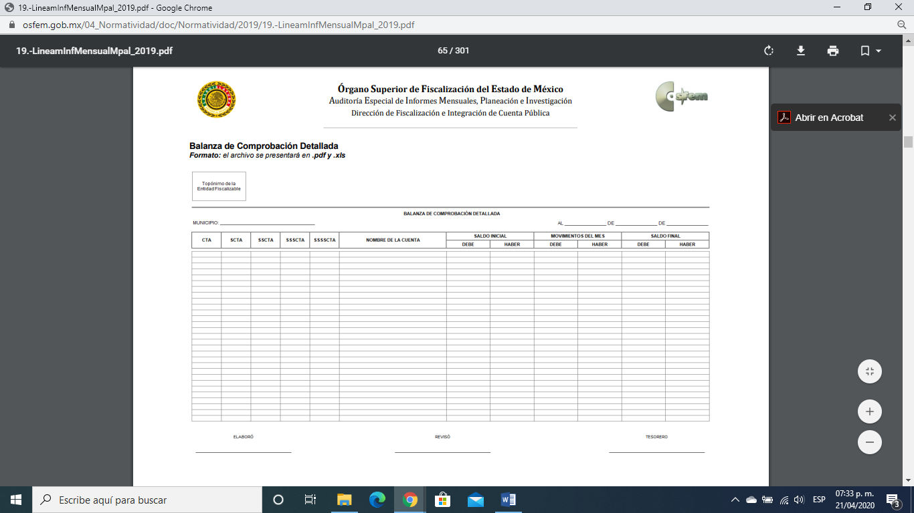
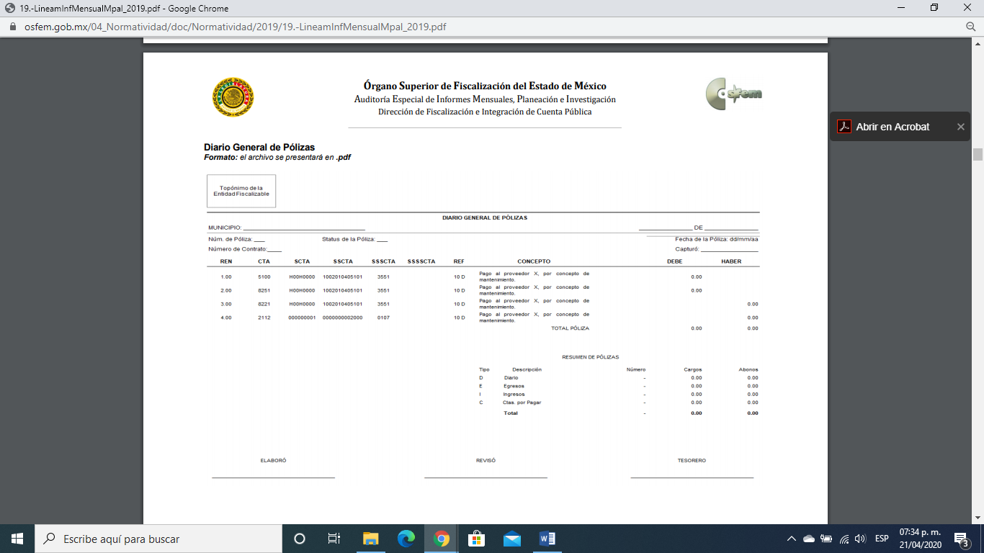
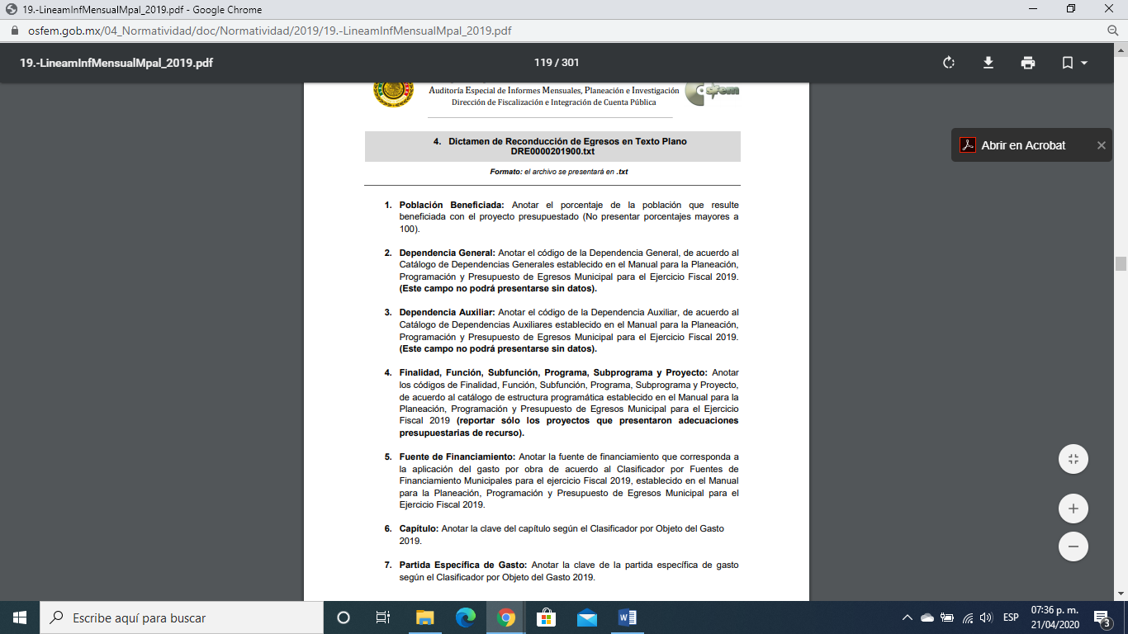
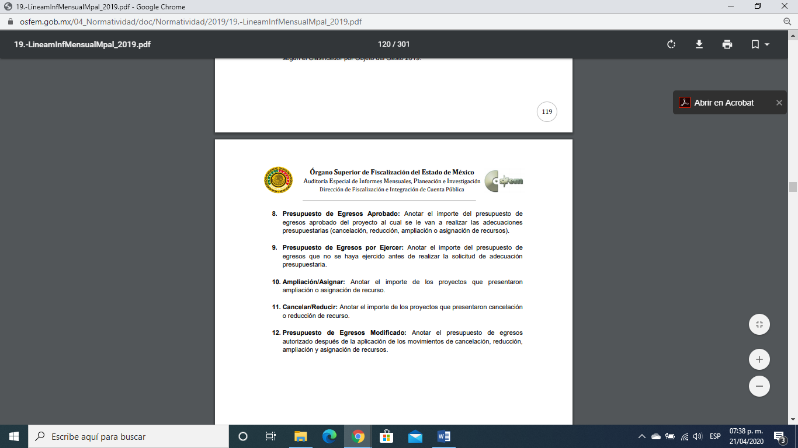
De lo anterior, se observa que EL SUJETO OBLIGADO envía la información en discos y por lo tanto cuenta con la información digitalizada, por lo que no es procedente el cobro aunado a que requirió la información vía EL SAIMEX.
Lo anterior es así, toda vez que EL SUJETO OBLIGADO remitió la información requerida por el particular, al OSFEM de forma digitalizada, por lo que al generarla de de manera electrónica no procede el cobro de la misma ni el cambio de modalidad, es decir, resulta improcedente de conformidad con lo que establece el artículo 175 de la Ley de Transparencia y Acceso a la Información Pública del Estado de México y Municipios que señala:
“Artículo 175. La información que en términos de Ley deban publicar de manera obligatoria los sujetos obligados, o deba ser generada de manera electrónica, según lo dispongan las disposiciones legales o administrativas no podrá tener ningún costo, incluyendo aquella que se hubiera digitalizado previamente por cualquier motivo, en aquellos casos en que la modalidad de entrega sea por medio de la plataforma o vía electrónica.
En ningún caso, el pago de derechos deberá exceder el costo de reproducción de la información en el material solicitado.
Los ajustes razonables que se realicen para el acceso de la información de solicitantes con discapacidad serán sin costo para los mismos
Aunado a lo anterior, EL SUJETO OBLIGADO cambió la modalidad in situ, sin motivar y fundamentar tal circunstancia, establecida en la Ley de la materia, ya que se debe privilegiar como fue requerida por el particular; ello en virtud, de que solicitó vía SAIMEX, lo cual es improcedente y por tanto su envió debe ser como fue requerida, en cumplimiento a lo dispuesto en el artículo 164 de la normativa citada, que establece:
“Artículo 164. El acceso se dará en la modalidad de entrega y, en su caso, de envío elegidos por el solicitante. Cuando la información no pueda entregarse o enviarse en la modalidad solicitada, el sujeto obligado deberá ofrecer otra u otras modalidades de entrega. En cualquier caso, se deberá fundar y motivar la necesidad de ofrecer otras modalidades.”
Por tanto, se determina ordenar la entrega de los documentos donde conste la información solicitada por la particular, en versión pública, toda vez que ésta tiene por objeto proteger datos personales, entendiéndose por tales, aquéllos que hacen identificable a una persona física o jurídica colectiva, de conformidad con el ordinal 3, fracción IX de la Ley de Transparencia y Acceso a la Información Pública del Estado de México y Municipios, y artículo 4, fracción XI de la Ley de Protección de Datos Personales en posesión de Sujetos Obligados del Estado de México y Municipios.
Ahora bien, en relación a la versión pública de la información de la que se ordena su entrega, en términos del artículo 143 de la Ley de Transparencia y Acceso a la Información Pública del Estado de México y Municipios, deberá omitirse, eliminarse o suprimirse la información confidencial.
En ese sentido, sólo podrán ser testados los datos que actualicen las hipótesis normativas previstas en dicho precepto legal y deberá procederse a su clasificación mediante las formalidades de Ley, es decir, que el Comité de Transparencia del SUJETO OBLIGADO emita el Acuerdo de Clasificación correspondiente debidamente fundado y motivado, en el cual se sustente la versión pública, misma que deberá cumplir cabalmente con las formalidades previstas en el precepto antes referido; así como, con los numerales aplicables de los LINEAMIENTOS GENERALES EN MATERIA DE CLASIFICACIÓN Y DESCLASIFICACIÓN DE LA INFORMACIÓN, ASÍ COMO PARA LA ELABORACIÓN DE VERSIONES PÚBLICAS.
Por ende, EL SUJETO OBLIGADO debe testar los datos confidenciales, sin pasar por alto que la clasificación respectiva tiene que cumplirse a través de la forma y formalidades que la Ley impone; es decir, mediante Acuerdo debidamente fundado y motivado, en términos de los numerales 49, fracción VIII y 132, fracciones II y III de la Ley de Transparencia y Acceso a la Información Pública del Estado de México y Municipios, así como los numerales Segundo, fracción XVIII, y del Cuarto al Décimo Primero de los Lineamientos Generales en materia de Clasificación y Desclasificación de la Información, así como para la elaboración de Versiones Públicas, que literalmente expresan:
Ley de Transparencia y Acceso a la Información Pública del Estado de México y Municipios
“Artículo 49. Los Comités de Transparencia tendrán las siguientes atribuciones:
VIII. Aprobar, modificar o revocar la clasificación de la información;
Artículo 132. La clasificación de la información se llevará a cabo en el momento en que:
…
II. Se determine mediante resolución de autoridad competente; o
III. Se generen versiones públicas para dar cumplimiento a las obligaciones de transparencia previstas en esta Ley.”
Lineamientos Generales en materia de Clasificación y Desclasificación de la Información
“Segundo.- Para efectos de los presentes Lineamientos Generales, se entenderá por:
XVIII. Versión pública: El documento a partir del que se otorga acceso a la información, en el que se testan partes o secciones clasificadas, indicando el contenido de éstas de manera genérica, fundando y motivando la reserva o confidencialidad, a través de la resolución que para tal efecto emita el Comité de Transparencia.
Cuarto. Para clasificar la información como reservada o confidencial, de manera total o parcial, el titular del área del sujeto obligado deberá atender lo dispuesto por el Título Sexto de la Ley General, en relación con las disposiciones contenidas en los presentes lineamientos, así como en aquellas disposiciones legales aplicables a la materia en el ámbito de sus respectivas competencias, en tanto estas últimas no contravengan lo dispuesto en la Ley General.
Los sujetos obligados deberán aplicar, de manera estricta, las excepciones al derecho de acceso a la información y sólo podrán invocarlas cuando acrediten su procedencia.
Quinto. La carga de la prueba para justificar toda negativa de acceso a la información, por actualizarse cualquiera de los supuestos de clasificación previstos en la Ley General, la Ley Federal y leyes estatales, corresponderá a los sujetos obligados, por lo que deberán fundar y motivar debidamente la clasificación de la información ante una solicitud de acceso o al momento en que generen versiones públicas para dar cumplimiento a las obligaciones de transparencia, observando lo dispuesto en la Ley General y las demás disposiciones aplicables en la materia.
Sexto. Los sujetos obligados no podrán emitir acuerdos de carácter general ni particular que clasifiquen documentos o expedientes como reservados, ni clasificar documentos antes de que se genere la información o cuando éstos no obren en sus archivos.
La clasificación de información se realizará conforme a un análisis caso por caso, mediante la aplicación de la prueba de daño y de interés público.
Séptimo. La clasificación de la información se llevará a cabo en el momento en que:
I. Se reciba una solicitud de acceso a la información;
II. Se determine mediante resolución de autoridad competente, o
III. Se generen versiones públicas para dar cumplimiento a las obligaciones de transparencia previstas en la Ley General, la Ley Federal y las correspondientes de las entidades federativas.
Los titulares de las áreas deberán revisar la clasificación al momento de la recepción de una solicitud de acceso a la información, para verificar si encuadra en una causal de reserva o de confidencialidad.
Octavo. Para fundar la clasificación de la información se debe señalar el artículo, fracción, inciso, párrafo o numeral de la ley o tratado internacional suscrito por el Estado mexicano que expresamente le otorga el carácter de reservada o confidencial.
Para motivar la clasificación se deberán señalar las razones o circunstancias especiales que lo llevaron a concluir que el caso particular se ajusta al supuesto previsto por la norma legal invocada como fundamento.
En caso de referirse a información reservada, la motivación de la clasificación también deberá comprender las circunstancias que justifican el establecimiento de determinado plazo de reserva.
Tratándose de información clasificada como confidencial respecto de la cual se haya determinado su conservación permanente por tener valor histórico, ésta conservará tal carácter de conformidad con la normativa aplicable en materia de archivos.
Los documentos contenidos en los archivos históricos y los identificados como históricos confidenciales no serán susceptibles de clasificación como reservados.
Noveno. En los casos en que se solicite un documento o expediente que contenga partes o secciones clasificadas, los titulares de las áreas deberán elaborar una versión pública fundando y motivando la clasificación de las partes o secciones que se testen, siguiendo los procedimientos establecidos en el Capítulo IX de los presentes lineamientos.
Décimo. Los titulares de las áreas, deberán tener conocimiento y llevar un registro del personal que, por la naturaleza de sus atribuciones, tenga acceso a los documentos clasificados. Asimismo, deberán asegurarse de que dicho personal cuente con los conocimientos técnicos y legales que le permitan manejar adecuadamente la información clasificada, en los términos de los Lineamientos para la Organización y Conservación de Archivos.
En ausencia de los titulares de las áreas, la información será clasificada o desclasificada por la persona que lo supla, en términos de la normativa que rija la actuación del sujeto obligado.
Décimo primero. En el intercambio de información entre sujetos obligados para el ejercicio de sus atribuciones, los documentos que se encuentren clasificados deberán llevar la leyenda correspondiente de conformidad con lo dispuesto en el Capítulo VIII de los presentes lineamientos.”
(Énfasis Añadido)
Es importante referir que, EL SUJETO OBLIGADO deberá seguir el procedimiento legal establecido para su clasificación, esto es, que su Comité de Transparencia emita un Acuerdo de Clasificación que cumpla con las formalidades previstas, antes citadas que lo sustente, en el que se expongan los fundamentos y razones que llevaron a la autoridad a testar, suprimir o eliminar datos de dicho soporte documental, ya que el no hacerlo, implica que lo entregado no es legal ni formalmente una versión pública, sino más bien una documentación ilegible, incompleta o tachada; pues no señalar las razones por las que no se aprecian determinados datos, ya sea porque se testan o suprimen, deja al solicitante en estado de incertidumbre, al no conocer o comprender porque no aparecen en la documentación respectiva, es decir, si no se exponen de manera puntual las razones de ello se estaría violentando desde un inicio el derecho de acceso a la información del solicitante.
No pasa desapercibido, que el ahora RECURRENTE requirió las altas de ISSEMYM de los servidores públicos adscritos a la Comisaría de Seguridad Pública y Vialidad, por lo que deberá disociar la información a efecto de no vincular el nombre con el cargo de dichos servidores, a efecto de salvaguardar a los mismos, en términos de lo que dispone el artículo 52 de la Ley de Transparencia y Acceso a la Información Pública del Estado de México y Municipios que establece:
“Artículo 52. Las solicitudes de acceso a la información y las respuestas que se les dé, incluyendo, en su caso, la información entregada, así como las resoluciones a los recursos que en su caso se promuevan serán públicas, y de ser el caso que contenga datos personales que deban ser protegidos se podrá dar su acceso en su versión pública, siempre y cuando la resolución de referencia se someta a un proceso de disociación, es decir, no haga identificable al titular de tales datos personales.”

Atento a lo anterior, de conformidad con el artículo 186 fracción III de la Ley de Transparencia y Acceso a la Información Pública del Estado de México y Municipios, se determina REVOCAR las respuestas del SUJETO OBLIGADO.
Así, con fundamento en lo prescrito en los artículos 5, párrafos vigésimo segundo, vigésimo tercero y vigésimo cuarto, fracciones IV y V de la Constitución Política del Estado Libre y Soberano de México; 2, fracción II, 9, 29, 36, fracciones I y II, 176, 178, 179, 181, 185, fracción I, 186 y 188 de la Ley de Transparencia y Acceso a la Información Pública del Estado de México y Municipios, este Pleno:
R E S U E L V E
PRIMERO. Resultan fundadas las razones o motivos de inconformidad planteadas por EL RECURRENTE en los recursos de revisión, en términos del Considerando QUINTO de esta Resolución.

SEGUNDO. Se REVOCAN las respuestas del SUJETO OBLIGADO y se ordena atienda las solicitudes de información 00009/JOSERIN/IP/2020, 00010/JOSERIN/IP/2020 y 00011/JOSERIN/IP/2020, en términos del Considerando QUINTO y, haga entrega al RECURRENTE, vía SAIMEX,de ser procedente en versión pública, de los informes mensuales enviados al Órgano Superior de Fiscalización del Estado de México (OSFEM) de lo siguiente:

“a) La balanza de comprobación detallada de los meses de enero y noviembre de 2019;
b) El diario general de pólizas de los meses de enero a noviembre de 2019, y
c) El dictamen de reconduccion de egresos de los meses de enero a noviembre de 2019.
Debiendo notificar al RECURRENTE el Acuerdo de Clasificación de la información que emita en su caso el Comité de Transparencia con motivo de la versión pública.”

TERCERO. Notifíquese al Titular de la Unidad de Transparencia del SUJETO OBLIGADO para que, conforme a los artículos 186, último párrafo y 189, párrafo segundo de la Ley de Transparencia y Acceso a la Información Pública del Estado de México y Municipios, dé cumplimiento a lo ordenado dentro del plazo de diez días hábiles, debiendo informar a este Instituto en un plazo de tres días hábiles siguientes sobre el cumplimiento dado a la resolución.

CUARTO. Notifíquese al RECURRENTE la presente resolución.

QUINTO. Con fundamento en el artículo 198 de la Ley de Transparencia y Acceso a la Información Pública del Estado de México y Municipios, se apercibe al SUJETO OBLIGADO que, en caso de negarse a cumplir la presente resolución o hacerlo de manera parcial se actuara de conformidad con lo previsto en los artículos 213, 214, 216 y 217 de dicha Ley.
SEXTO. Hágase del conocimiento al RECURRENTE que, de conformidad con lo establecido en el artículo 196 de la Ley de Transparencia y Acceso a la Información Pública del Estado de México y Municipios, podrá impugnarla vía Juicio de Amparo en los términos de las leyes aplicables.
ASÍ LO RESUELVE, POR UNANIMIDAD DE VOTOS EL PLENO DEL INSTITUTO DE TRANSPARENCIA, ACCESO A LA INFORMACIÓN PÚBLICA Y PROTECCIÓN DE DATOS PERSONALES DEL ESTADO DE MÉXICO Y MUNICIPIOS, CONFORMADO POR LOS COMISIONADOS ZULEMA MARTÍNEZ SÁNCHEZ; EVA ABAID YAPUR; JOSÉ GUADALUPE LUNA HERNÁNDEZ; JAVIER MARTÍNEZ CRUZ Y LUIS GUSTAVO PARRA NORIEGA; EN LA DÉCIMA CUARTA SESIÓN ORDINARIA DE CELEBRADA EL DIECINUEVE DE AGOSTO DE DOS MIL VEINTE, ANTE EL SECRETARIO TÉCNICO DEL PLENO, ALEXIS TAPIA RAMÍREZ.
Zulema Martínez Sánchez
Comisionada Presidenta
(RÚBRICA)
Eva Abaid Yapur  Comisionada  (RÚBRICA) | José Guadalupe Luna Hernández  Comisionado  (RÚBRICA)
Javier Martínez Cruz  Comisionado  (RÚBRICA) | Luis Gustavo Parra Noriega  Comisionado  (RÚBRICA)
Alexis Tapia Ramírez
Secretario Técnico del Pleno
(RÚBRICA)

Esta hoja corresponde a la resolución del diecinueve de agosto de dos mil veinte, emitida en los recursos de revisión 01212/INFOEM/IP/RR/2020, y acumulados.
YSM/LAGO

